Premeň na uvedené jednotky:
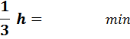
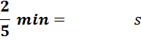
4,75 h = s
256 s = min
45,2 min = h
320 s = min
8,2 min = h
Premeň na uvedené jednotky:
4,75 h = s
256 s = min
45,2 min = h
320 s = min
8,2 min = h

